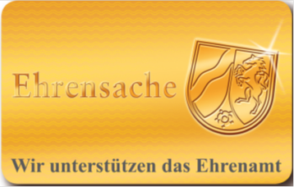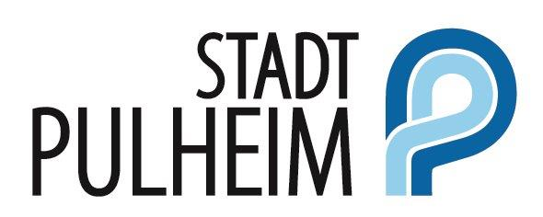

**Vereinbarung**

**zwischen der Stadt Pulheim, Bildungsbüro,**

**Alte Kölner Str. 26, 50259 Pulheim**

***u n d***

 (Name der Firma / des Unternehmens / der Organisation)

**Adresse:**



Name der verantwortlichen Kontaktperson:



E-Mail und Telefon-Nummer:



Hiermit erkläre/n ich/wir uns bereit, die Ehrenamtskarte der Stadt Pulheim / des Landes Nordrhein-Westfalen zu unterstützen und gewähren den Karteninhaberinnen/Karteninhabern gegen Vorlage der gültigen Karte in der Kategorie

Ausstellung & Museen  Einzelhandel  Parks & Burgen  Tourismus

Banken & Sparkassen  Fitness & Wellness  Schwimmbäder  Veranstaltung

Büchereien  Gastronomie  Sportveranstaltungen  Versicherung

Dienstleistungen  Konzerte  Theater & Oper  Weiterbildung

eine Ermäßigung in Höhe von  auf 

folgende Vergünstigung 

Diese Vereinbarung gilt bis auf schriftlichen Widerruf durch die unterschreibenden Geschäftspartner.

**Kontakt für die Stadt Pulheim**

Bildungsbüro / Stabsstelle Bildungsmanagement

Gabriele Busmann / Petra Lewicki

Telefon: 02238-808-353 / 02238-808-641

E-Mail: [ehrenamtskarte@pulheim.de](mailto:ehrenamtskarte@pulheim.de)

Für Werbezwecke stellen wir der Stadt Pulheim ein Logo in digitaler Form zur Verfügung. Diese Daten sind frei von Rechten Dritter und dürfen von der Stadt Pulheim sowie der Staatskanzlei des Landes Nordrhein-Westfalen unentgeltlich zu Informations- und Werbezwecken im Zusammenhang mit der Ehrenamtskarte NRW gespeichert und verwendet werden, ebenso wie die o.g. Ermäßigungen und unsere Kontaktdaten.

Wir willigen ein, dass die o.g. Ermäßigung, die Kontaktdaten und das Logo auf den Webseiten der Stadt Pulheim, der Staatskanzlei des Landes Nordrhein-Westfalen sowie der App ‘Ehrensache NRW‘ veröffentlicht werden.

Zu diesem Zweck schicke ich/schicken wir mein/unser Firmenlogo an folgende E-Mail-Adresse: [ehrenamtskarte@pulheim.de](mailto:ehrenamtskarte@pulheim.de)

Diese Einwilligung wird (bis zum Widerruf) für oben genannte Anlässe erteilt. Auch meine Einwilligung der Daten-verarbeitung erfolgt freiwillig und unentgeltlich.

Diese Einwilligung kann jederzeit für die Zukunft ganz oder teilweise widerrufen werden (Art. 21 DS-GVO). Die verarbeiteten Daten dürfen ab dem Zeitpunkt des Widerrufs nicht mehr verarbeitet werden. Der Widerruf muss schriftlich erfolgen, es genügt die Mitteilung per E-Mail an die E-Mail-Adresse [*ehrenamtskarte@pulheim.de*](mailto:ehrenamtskarte@pulheim.de)*.* Die bereitgestellten Daten werden bis zu einer Aktualisierung oder bis zum Widerspruch gespeichert und spätestens nach Abschluss des Projektes gelöscht.



Ort Datum

Unterschrift Vergünstigungsgeber Unterschrift Sachbearbeiter/-in der Stadt Pulheim

**Verantwortlich für die Verarbeitung personenbezogener Daten**

Stadt Pulheim Staatskanzlei des Landes NRW

Der Bürgermeister Horionplatz 1

Alte Kölner Str. 26 40213 Düsseldorf

50259 Pulheim Tel.: 0211-837-01

Telefon: 02238-808-0 [www.land.nrw/de/datenschutzhinweise](http://www.land.nrw/de/datenschutzhinweise)

[www.pulheim.de](http://www.pulheim.de)

Sie haben jederzeit das Recht auf Auskunft darüber, welche Daten wir von Ihnen speichern (Art. 15 DS-GVO). Auch steht Ihnen das Recht auf Berichtigung (Art. 16 DS-GVO), auf Einschränkung der Verarbeitung (Art. 18 DS-GVO), auf Datenübertragbarkeit (Art. 20 DS-GVO) sowie auf Löschung (Art. 17 DS-GVO) zu. Darüber hinaus können Sie sich zu allen mit der Verarbeitung Ihrer personenbezogenen Daten durch die Stadt Pulheim und die Staatskanzlei Nordrhein-Westfalen und mit der Wahrnehmung Ihrer diesbezüglichen Rechte gemäß der Datenschutzverordnung in Zusammenhang stehenden Fragen an die Datenschutzbeauftragten wenden unter [datenschutz@pulheim.de](mailto:datenschutz@pulheim.de) und [datenschutz@stk.nrw.de](mailto:datenschutz@stk.nrw.de).

Wenn Sie der Auffassung sind, dass die Verarbeitung Ihrer personenbezogenen Daten durch die Staatskanzlei Nordrhein-Westfalen nicht den gesetzlichen Bestimmungen entspricht, können Sie bei der Landesbeauftragten für Datenschutz und Informationsfreiheit (LDI) Beschwerde einlegen. Die LDI erreichen Sie unter folgender Adresse: Landesbeauftragte für Datenschutz und

Informationsfreiheit Nordrhein-Westfalen

Postfach 20 04 44

40102 Düsseldorf

Telefon: 0221-38424-0; E-Mail: [poststelle@ldi.nrw.de](mailto:poststelle@ldi.nrw.de); [www.ldi.nrw.de](http://www.ldi.nrw.de)